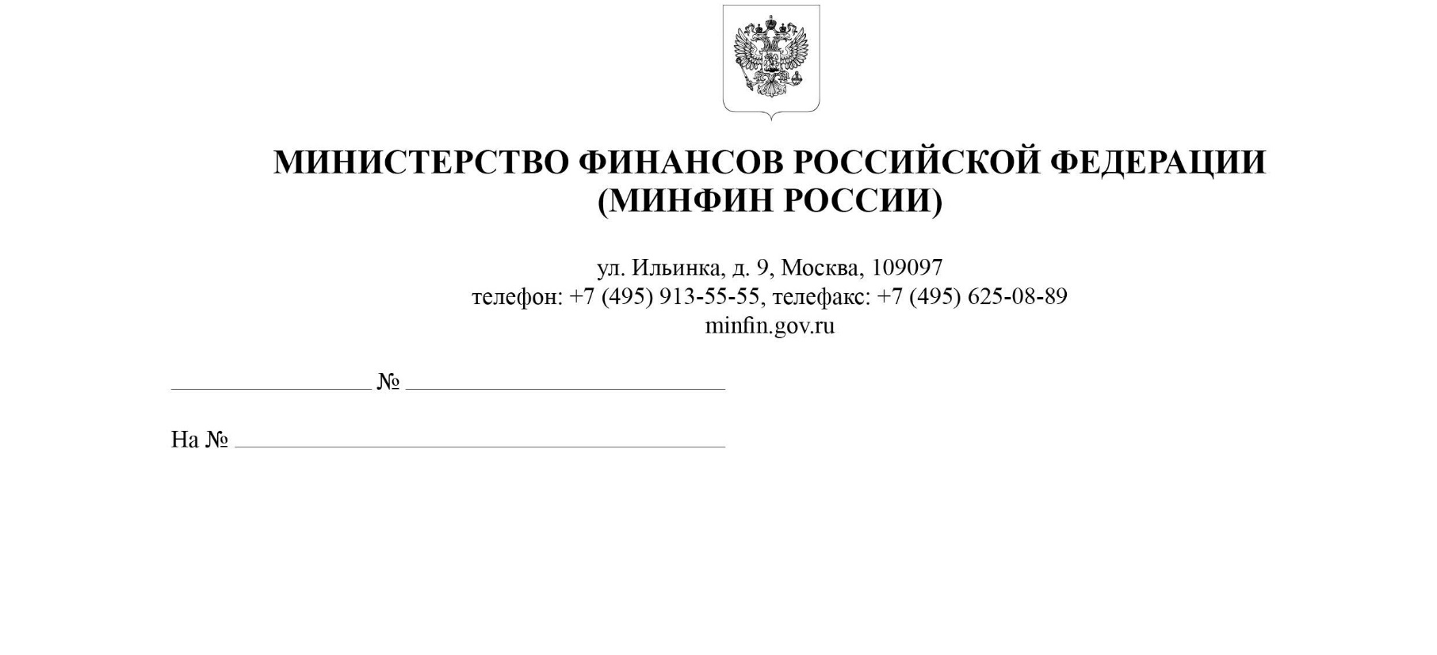
Участникам
контрактной системы
в сфере закупок

O применении положений Федерального закона
от 5 апреля 2013 года № 44-ФЗ при осуществлении закупок в рамках государственного оборонного заказа
Информационное письмо

В связи с поступлением вопросов о применении положений Федерального закона от 5 апреля 2013 г. № 44-ФЗ "О контрактной системе в сфере закупок
товаров, работ, услуг для обеспечения государственных и муниципальных нужд"
(далее - Закон № 44-ФЗ), касающихся использования каталога товаров, работ, услуг для обеспечения государственных и муниципальных нужд (далее - каталог)
при размещении государственного оборонного заказа на поставки вооружения, военной и специальной техники, военного имущества, принятых на вооружение, снабжение, в эксплуатацию, Департамент бюджетной политики в сфере контрактной системы Минфина России (далее - Департамент), руководствуясь пунктом 4.6.1 Положения о Департаменте бюджетной политики в сфере контрактной
системы Министерства финансов Российской Федерации, утвержденного приказом
Минфина России от 29 мая 2017 г. № 389 "Об утверждении Положения
о Департаменте бюджетной политики в сфере контрактной системы Министерства финансов Российской Федерации", сообщает следующее.
- Правилами использования каталога товаров, работ, услуг для обеспечения государственных и муниципальных нужд, утвержденными постановлением Правительства Российской Федерации от 8 февраля 2017 г. № 145 (далее - Правила), предусмотрено:
использование каталога в целях описания объектов закупки, которое включается в извещение об осуществлении закупки, приглашение принять участие
в определении поставщика (подрядчика, исполнителя) (далее - приглашение)
и документацию о закупке (подпункт "б" пункта 2);
обязанность заказчика использовать информацию, содержащуюся в позиции каталога, и указывать согласно такой позиции наименование товара, работы, услуги, единицы измерения, описание (при наличии его в позиции каталога) (пункт 4);
право заказчика указать в извещении об осуществлении закупки, приглашении и документации о закупке дополнительную информацию, дополнительные потребительские свойства, в том числе функциональные, технические,
качественные, эксплуатационные характеристики товара, работы, услуги
в соответствии с положениями статьи 33 Закона № 44-ФЗ, которые не предусмотрены в позиции каталога, за исключением отдельных случаев (пункт 5);
самостоятельное описание заказчиком товара, работы, услуги в соответствии
с требованиями статьи 33 Закона № 44-ФЗ в случае закупки товара, работы,
услуги, в отношении которых в каталоге отсутствуют соответствующие позиции.
При этом при проведении электронных процедур, закрытых электронных процедур характеристики объекта закупки, предусмотренные пунктом 1 части 1 статьи 33 Закона № 44-ФЗ, указываются с использованием единой информационной системы
в сфере закупок (далее - ЕИС) при формировании извещения об осуществлении закупки, приглашения в соответствии с частью 1 статьи 42, пунктом 1 части 1
статьи 75 Закона № 44-ФЗ соответственно.
Следует отметить, что согласно части 6 статьи 33 Закона № 44-ФЗ Федеральным законом от 29 декабря 2012 года № 275-ФЗ "О государственном оборонном заказе" (далее - Закон № 275-ФЗ) могут устанавливаться особенности описания объектов закупок по государственному оборонному заказу.
Частью 3 статьи 6 Закона № 275-ФЗ установлены особенности, согласно которым заказчик при размещении государственного оборонного заказа на поставки вооружения, военной и специальной техники, военного имущества, принятых на вооружение, снабжение, в эксплуатацию, в конкурсной документации, документации об аукционе, документации о проведении запроса предложений указывает наименования или товарные знаки таких вооружения, военной и специальной техники, военного имущества.
Указанные особенности описания объектов закупок по государственному оборонному заказу применяются в совокупности с требованиями Правил.
В этой связи при осуществлении закупок, предусматривающих размещение государственного оборонного заказа на поставки вооружения, военной и специальной техники, военного имущества, принятых на вооружение, снабжение, в эксплуатацию, заказчик использует позицию каталога (при наличии позиции в каталоге) и включенную в нее информацию, содержащую описание закупаемого товара, работы, услуги
(при наличии такого описания в позиции каталога), и наряду с этим включает
в описание объекта закупки предусмотренные частью 3 статьи 6 Закона № 275-ФЗ наименования или товарные знаки таких закупаемых вооружения, военной
и специальной техники, военного имущества.
- При проведении электронных процедур извещение об осуществлении закупки состоит из двух частей:
из информации, формируемой с использованием ЕИС путем заполнения экранных форм веб-интерфейса ЕИС (информация в "структурированном виде") (часть 1 статьи 42 Закона № 44-ФЗ, пункт 3 Положения о порядке формирования и размещения информации и документов в единой информационной системе в сфере закупок, о требованиях
к их формам, утвержденного постановлением Правительства Российской Федерации
от 27 января 2022 г. № 60) (далее - Положение);
из информации и документов, сформированных заказчиком без использования ЕИС (сформированы не в "структурированном виде") и которые включаются в извещение об осуществлении закупки путем приложения файла - электронного документа
или образа бумажного документа (часть 2 статьи 42 Закона № 44-ФЗ, пункт 4 Положения).
Особенности, предусмотренные частью 3 статьи 6 Закона № 275-ФЗ, установлены в реализацию положений части 6 статьи 33 Закона № 44-ФЗ и непосредственно
к положениям пункта 1 части 1 статьи 33 Закона № 44-ФЗ не относятся.
  - При наличии в ЕИС позиции каталога, сформированной в отношении закупаемых в рамках государственного оборонного заказа вооружения, военной
и специальной техники, военного имущества, принятых на вооружение, снабжение,
в эксплуатацию, заказчик:
указывает в извещении об осуществлении закупки с использованием ЕИС
в "структурированном виде" содержащуюся в такой позиции информацию,
дополнительные (при необходимости и за исключением отдельных установленных случаев) информацию и потребительские свойства (пункт 5 части 1 статьи 42
Закона № 44-ФЗ, пункты 4 и 5 Правил);
включает предусмотренные частью 3 статьи 6 Закона № 275-ФЗ
наименования или товарные знаки таких вооружения, военной и специальной техники, военного имущества в описание объекта закупки, прилагаемое
в соответствии с пунктом 1 части 2 статьи 42 Закона № 44-ФЗ к извещению
об осуществлении закупки (путем приложения электронного документа или образа бумажного документа).
  - При отсутствии в каталоге позиции, сформированной в отношении
закупаемых в рамках государственного оборонного заказа вооружения, военной
и специальной техники, военного имущества, принятых на вооружение, снабжение,
в эксплуатацию, заказчик:
указывает предусмотренные пунктом 1 части 1 статьи 33 Закона № 44-ФЗ характеристики объекта закупки в извещении об осуществлении закупки
с использованием ЕИС в "структурированном виде" (пункт 5 части 1 статьи 42 Закона № 44-ФЗ, пункт 7 Правил);
включает предусмотренные частью 3 статьи 6 Закона № 275-ФЗ наименования или товарные знаки таких вооружения, военной и специальной техники, военного имущества в описание объекта закупки, прилагаемое в соответствии с пунктом 1 части 2 статьи 42 Закона № 44-ФЗ к извещению об осуществлении закупки (путем приложения электронного документа или образа бумажного документа).
- При проведении закрытых электронных процедур:
заказчик формирует с использованием ЕИС, подписывает усиленной электронной подписью лица, имеющего право действовать от имени заказчика,
и размещает в ЕИС приглашение, которое должно содержать информацию, предусмотренную пунктами 1 - 10, 12, 13, 15 - 19 и 21 части 1 статьи 42
Закона № 44-ФЗ, с приложением документации о закупке (пункт 1 части 1 статьи 75 Закона № 44-ФЗ);
документация о закупке должна содержать в том числе информацию
и документы, предусмотренные пунктами 1 - 13 и 15 - 24 части 1
и подпунктами 1 - 6 части 2 статьи 42 Закона № 44-ФЗ (подпункт "а" пункта 1
части 1 статьи 72 Закона № 44-ФЗ);
документация о закупке прилагается к приглашению в форме электронного документа или образа бумажного документа (подпункт "д" пункта 5 Положения).
  - При наличии в ЕИС позиции каталога, сформированной
в отношении закупаемых в рамках государственного оборонного заказа
вооружения, военной и специальной техники, военного имущества, принятых
на вооружение, снабжение, в эксплуатацию, заказчик:
указывает в приглашении с использованием ЕИС в "структурированном виде" содержащуюся в такой позиции информацию, дополнительные (при необходимости и за исключением отдельных установленных случаев) информацию и потребительские свойства (пункт 1 части 1 статьи 75 Закона № 44-ФЗ, пункт 5 части 1 статьи 42
Закона № 44-ФЗ, пункты 4 и 5 Правил);
включает предусмотренные частью 3 статьи 6 Закона № 275-ФЗ наименования или товарные знаки таких вооружения, военной и специальной техники, военного имущества в описание объекта закупки, содержащееся в документации о закупке, прилагаемой к приглашению (путем приложения электронного документа
или образа бумажного документа).
  - При отсутствии в каталоге позиции, сформированной в отношении
закупаемых в рамках государственного оборонного заказа вооружения, военной
и специальной техники, военного имущества, принятых на вооружение, снабжение,
в эксплуатацию, заказчик:
указывает предусмотренные пунктом 1 части 1 статьи 33 Закона № 44-ФЗ характеристики объекта закупки в приглашении с использованием ЕИС
в "структурированном виде" (пункт 1 части 1 статьи 75 Закона № 44-ФЗ, пункт 5
части 1 статьи 42 Закона № 44-ФЗ, пункт 7 Правил);
включает предусмотренные частью 3 статьи 6 Закона № 275-ФЗ наименования или товарные знаки таких вооружения, военной и специальной техники, военного имущества в описание объекта закупки, содержащееся в документации о закупке, прилагаемой к приглашению (путем приложения электронного документа
или образа бумажного документа).
Настоящее письмо не является нормативным правовым актом.

Директор Департамента Т.П. Демидова

